第一章 绪论
一、选择题
1．计算机的操作系统是一种（ ）。
A.应用软件 B.系统软件 C.工具软件 D.字表处理软件
2．UNIX属于一种（ ）操作系统。
A.分时系统 B.批处理系统 C.实时系统 D.分布式系统
3.操作系统是一组（ ）程序。
A.文件管理 B.中断处理 C.资源管理 D.设备管理
4.下里四个操作系统中，是分时系统的为（）。
A.CP/M B.MS-DOS C.UNIX D.WINDOWS NT
5.用户要在程序获得系统帮助，必须通过（）。
A.进程调度 B.作业调度 C.键盘命令 D.系统调用
6.批处理系统的主要缺点是（）。
A.CPU的利用率不高 B.失去了交互性 C.不具备并行性 D.以上都不是
7.DOS操作系统主要功能是（ ）。
A.文件管理程序 B.中断处理程序 C.作业管理程序 D.打印管理程序
8.在Pascal程序中调用的sin（x）是（ ）。
A.系统调用 B.标准子程序 C.操作系统命令 D.进程
9.计算机操作系统的功能是（ ）。
A.把源程序代码转换为标准代码 B.实现计算机用户之间的相互交流
C.完成计算机硬件与软件之间的转换 D.控制、管理计算机系统的资源和程序的执行
10. 在分时系统中。时间片一定时，（ ），响应时间越长。
A.内存越多 B.用户数越多 C.内存越少 D.用户数越少
11．操作系统的（ ）管理部分负责对进程进行调度。
A.主存储器 B.控制器 C.运算器 D.处理机
12．操作系统是对（ ）进行管理的软件。
A.软件 B.硬件 C.计算机资源 D.应用程序
13.从用户的观点看，操作系统是（ ）。
A.用户与计算机之间的接口 B.控制和管理计算机资源的软件
C.合理地组织计算机工作流程的软件 D.由若干层次的程序按一定的结构组成的有机体
14.操作系统的功能是进行处理机管理（ ）管理、设备管理及信息管理。
A.进程 B.存储器 C.硬件 D.软件
15.操作系统中采用多道程序设计技术提高CPU和外部设备的（ ）。
A.利用率B.可靠性 C.稳定性D.兼容性
16.操作系统是现代计算机系统不可缺少的组成部分，是为了提高计算机的(利用率）和方便用户使用计 算机而配备的一种系统软件。
A.CPU的利用率不高 B.失去了交互性 C.不具备并行性 D.以上都不是
17.操作系统的基本类型主要有（ ）。
A.批处理系统、分时系统及多任务系统 B.实时操作系统、批处理操作系统及分时操作系统
C.单用户系统、多用户系统及批处理系统 D.实时系统、分时系统和多用户系统
18.所谓（ ）是指将一个以上的作业放入主存，并且同时处于运行状态，这些作业共享处理机的时间和外围设备等其他资源。
A.多重处理 B.多道程序设计 C.实时处理 D.并行执行
19.多道批处理系统的硬件支持是20世纪60年代初发展起来的（ ）。
A.RISC技术 B.通道和中断机构 C.集成电路 D.高速内存
20. 下面关于操作系统的叙述中正确的是（ ） 。
A.批处理作业必须具有作业控制信息
B.分时系统不一定都具有人机交互功能。
C.从响应时间的角度看，实时系统与分时系统差不多。
D.由于采用了分时技术，用户可以独占计算机的资源。
21．（）操作系统允许在一台主机上同时连接多台终端，多个用户可以通过各自的终端同时交互地使用计算机。
A.网络 B.分布式 C.分时 D.实时
22．如果分时操作系统的时间片一定，那么（ ）则响应时间越长。
A.用户数越少 B.用户数越多 C.内存越少 D.内存越多
23.分时操作系统通常采用（ ）策略为用户服务。
A.可靠性和灵活性 B.时间片轮转 C.时间片加权分配 D.短作业优先
24.（）操作系统允许用户把若干个作业提交给计算机系统。
A.单用户 B.分布式 C.批处理 D.监督
25.在（ ）操作系统控制下，计算机系统能及时处理由过程控制反馈的数据并作出响应。
A.实时 B.分时 C.分布式 D.单用户
26.下面6个系统中，必须是实时操作系统的有（ ）个 。
计算机辅助设计系统;航空订票系统;过程控制系统;机器翻译系统;办公自动化系统;计算机激光照排系统
A.1 B.2 C.3 D.4
27.设计实时操作系统时，首先应考虑系统的（ ）。
A.可靠性和灵活性 B.实时性和可靠性 C.灵活性和可靠性 D.优良性和分配性
28.若把操作系统看作计算机系统资源的管理者，下列的（ ）不属于操作系统所管理的资源。
A.程序 B.内存 C.CPU D.中断
29.在下列操作系统的各个功能组成部分中，( )不需要硬件的支持。
A.进程调度 B.时钟管理 C.地址映射 D.中断系统
30. 按照操作系统提供的服务进行分类，（ ）是基本的操作系统。
A．批处理操作系统、分时操作系统、网络操作系统
B．批处理操作系统、分时操作系统、实时操作系统
C．批处理操作系统、分时操作系统、分布式操作系统
D．分时操作系统、网络操作系统、分布式操作系统
31．Windows XP是一种（ ）。
A.单用户单任务 B.单用户多任务 C.多用户单任务 D.多用户多任务
32．使用户能按名存取辅助存储器上的信息主要是由操作系统中（ ）实现的。
A．文件管理 B．处理器管理 C．设备管理 D．存储管理
33．操作系统在结构设计时追求的目标之一是：应尽量减少与硬件直接有关的程序量，且将其独立封装。这个目标称为（ ）
A．正确性 B．高效性 C．维护性 D．移植性

34．下面有关安全保护措施的叙述中，不正确的是（ ）
A．系统启动时，硬件置中央处理器的初态为管态
B．如程序占用一个连续的主存空间，则硬件设置“基址寄存器”和“限长寄存器”以实现存储保护
C．允许用户修改“基址寄存器”和“限长寄存器”的值
D．在目态下执行用户程序时，对访问主存的地址要进行核查
35．系统调用的目的是（ ）
A．请求系统服务 B．终止系统服务 C．申请系统资源 D．释放系统资源
答案：
1-10 BACCD BABDB
11-20 DCABA BBBBA
21-35 CBBCA CBDAB BADCA
二、问答题：
1．什么是操作系统的基本功能?
2．什么是批处理、分时和实时系统?各有什么特征?
3．多道程序(multiprogramming)和多重处理(multiprocessing)有何区别?
4．讨论操作系统可以从哪些角度出发，如何把它们统一起来?
1．什么是操作系统的基本功能?
答：操作系统的职能是管理和控制汁算机系统中的所有硬、软件资源，合理地组织计算机工作流程，并为用户提供一个良好的工作环境和友好的接口。操作系统的基本功能包括： 处理机管理、存储管理、设备管理、信息管理(文件系统管理)和用户接口等。
2．什么是批处理、分时和实时系统?各有什么特征?
答：批处理系统(batchprocessingsystem)：操作员把用户提交的作业分类，把一批作业编成一个作业执行序列，由专门编制的监督程序(monitor)自动依次处理。其主要特征是：用户脱机使用计算机、成批处理、多道程序运行。
分时系统(timesharingoperationsystem)：把处理机的运行时间分成很短的时间片，按时间片轮转的方式，把处理机分配给各进程使用。其主要特征是：交互性、多用户同时性、独立性。
实时系统(realtimesystem)：在被控对象允许时间范围内作出响应。其主要特征是：对实时信息分析处理速度要比进入系统快、要求安全可靠、资源利用率低。
3．多道程序(multiprogramming)和多重处理(multiprocessing)有何区别?
答；多道程序(multiprogramming)是作业之间自动调度执行、共享系统资源，并不是真正地同时执行多个作业；而多重处理(multiprocessing)系统配置多个CPU，能真正同时执行多道程序。要有效使用多重处理，必须采用多道程序设计技术，而多道程序设计原则上不一定要求多重处理系统的支持。
4．讨论操作系统可以从哪些角度出发，如何把它们统一起来?
答：讨论操作系统可以从以下角度出发：
(1)操作系统是计算机资源的管理者；
(2)操作系统为用户提供使用计算机的界面；
(3)用进程管理观点研究操作系统，即围绕进程运行过程来讨论操作系统。
上述这些观点彼此并不矛盾，只不过代表了同一事物(操作系统)站在不同的角度来看待。每一种观点都有助于理解、分析和设计操作系统。

计算题
(一)有一台输入设备和一台输出设备的计算机系统上，运行有两道程序。两道程序投入运行情况如下：
程序1先开始运行，其运行轨迹为：计算50ms、输出100ms、计算50ms、输出100ms，结束；
程序2后开始运行，其运行轨迹为：计算50ms、输入100ms、计算100ms、结束。
1. 忽略调度时间，指出两道程序运行时，CPU是否有空闲？在哪部分空闲？
2. 有无等待CPU的情况？如果有，发生在哪部分？
题解:
由题画出CPU利用图如下：
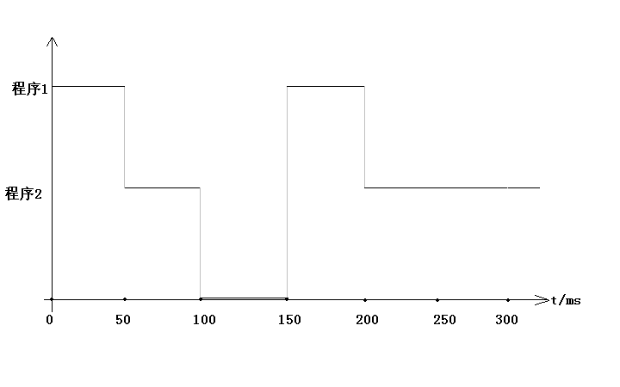
由图可知，1.CPU有空闲，在100ms~150ms时间段是空闲的。
2.程序1无等待时间，而程序2在一开始的0ms~50ms时间段会等待。
（二）在计算机系统上运行三道程序，运行次序为程序1、程序2、程序3。
程序1的运行轨迹为：计算20ms、输入40ms、计算10ms。
程序2的运行轨迹为：计算40ms、输入30ms、计算10ms。
程序3的运行轨迹为：计算60ms、输入30ms、计算20ms。
忽略调度时间，画出三道程序运行的时间关系图；完成三道程序共花多少时间？与单道程序比较，节省了多少时间？
解答：三道程序运行，完成三道程序共花170ms。与单道程序（260ms）比较，节省了90ms。
（始终按照1-2-3的次序，即程序1→程序2→程序3→程序1→程序2→（在程序3运行前会停10ms等待输入完成）程序3。
（如果不是按照程序1、2、3的次序完成则会有多种情况。）
（三）在计算机系统上有两台输入/输出设备，运行两道程序。
程序1的运行轨迹为：计算10ms、输入5ms、计算5ms、输出10ms、计算10ms。
程序2的运行轨迹为：输入10ms、计算10ms、输出5ms、计算5ms、输出10ms。
在顺序环境下，先执行程序1，再执行程序2，求总的CPU利用率为多少？
题解：由题画出CPU利用图如下：
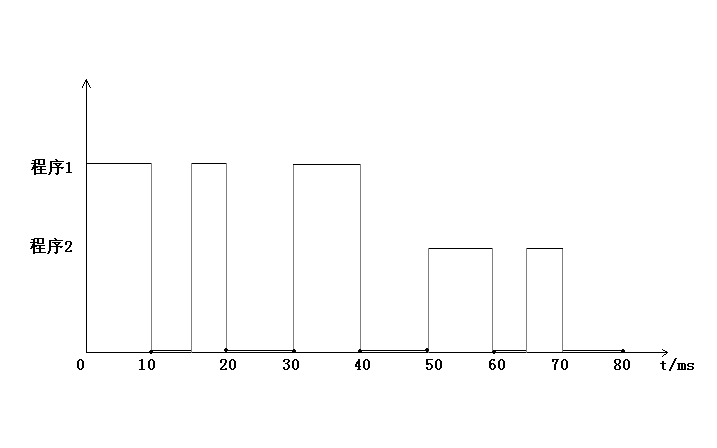
由图可知，在总共80ms的时间里，CPU空闲时间为40ms，即：
CPU利用率=40ms/80ms*100%=50%
四、 一个计算机系统有足够的内存空间存放3道程序，这些程序有一半的时间在空闲等待I/O操作。问多大比例的CPU时间被浪费掉了。
题解：由题画图如下：
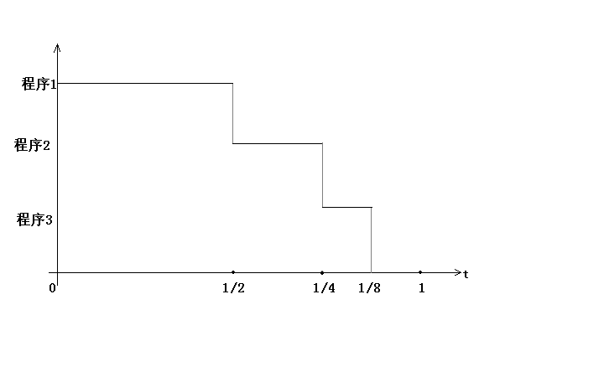
因为每个程序有一半的时间在等待I/O操作，所以在并发状态下，程序1、程序2、程序3所占时间比依次减半（如上图），所以浪费的时间比例为1/8。
五、一个多道批处理系统中仅有P1和P2两个作业，P2比P1晚5ms到达，它的计算和I/O操作顺序如下：
P1：计算60ms,I/O 80ms,计算20ms
P2：计算120ms,I/O 40ms,计算40ms
若不考虑调度和切换时间，试画出两个作业时间关系图，并计算完成两个作业最少需要是多少时间？
答：最少260ms
0
60
140
180
200
220
260
I/O
CPU
P1
P2

